ГОСУДАРСТВЕННОЕ КАЗЕННОЕ ОБРАЗОВАТЕЛЬНОЕ УЧРЕЖДЕНИЕ ДЛЯ ДЕТЕЙ-СИРОТ И ДЕТЕЙ, ОСТАВШИХСЯ БЕЗ ПОПЕЧЕНИЯ РОДИТЕЛЕЙ, СПЕЦИАЛЬНОЙ (КОРРЕКЦИОННОЙ) ШКОЛЫ – ИНТЕРНАТ ДЛЯ ДЕТЕЙ-СИРОТ И ДЕТЕЙ, ОСТАВШИХСЯ БЕЗ ПОПЕЧЕНИЯ РОДИТЕЛЕЙ, С ОГРАНИЧЕННЫМИ ВОЗМОЖНОСТЯМИ ЗДОРОВЬЯ ИМЕНИ АКЧУРИНА А.З.
С. КАМЫШЛА

« Мы любим жизнь и жить не устаем»

С.Камышла
Декабрь 2015 год
Сценарий на День инвалидов.
Цели и задачи: формирование общечеловеческих ценностей: доброты, внимания к ближнему.
- создать комфортную, доброжелательную обстановку;
- развивать психофизические способности детей-инвалидов, эмоциональную сферу;
- формировать эстетическую культуру;
- воспитывать в детях чувства сопереживания, милосердия, толерантности к инвалидам.

Дата и время проведения: 11.12.2015. 15.00.
Место проведения: актовый зал
Отвественные: Мингазова Г.Я.
Аглиуллина Г.А.
Егорова В.Р.
Бикмухаметова Э.Ф.
Халимов Р.Р.
Уровень: районное мероприятие.
Действующие лица:
Ведущие,
Маленький принц,
Маски.

Реквизит:
Кораблики
Маски
Планеты

Ход праздника
Ведущий:
Иногда люди слишком жестоки,
Равнодушные к бедам других,
Не приемлют чужие пороки,
Совершенно не видя своих.
Но давайте мы будем добрее,
Милосердие - вот наш девиз!
Доброты ничего нет добрее,
Без неё так безрадостна жизнь!
Ведущий: Добрый день! Мы рады приветствовать всех собравшихся в этом зале! Здравствуйте! Открыто, радушно мы приветствуем вас, дорогие друзья! Этим словом мы желаем Вам здоровья, процветания, успехов.

Чтец:
Спешите день начать с добра,
И день ваш добрым будет.
Пусть только радость входит в дверь
Откройте двери эти!
И горьких не было б потерь
Совсем на белом свете!
Пусть миром властвуют любовь
И помыслы святые,

Пусть будет много доброты,
Пусть будут мир и счастье!
Спешите день начать с добра,
И день ваш добрым будет.
Пусть только радость входит в дверь
Откройте двери эти!
И горьких не было б потерь
Совсем на белом свете!
Ведущий: В 1992 году Генеральная Ассамблея ООН провозгласила 3 декабря Международным днём инвалидов. К сожалению, в жизни так уж складывается, что наряду со здоровыми членами общества, в каждой стране есть и инвалиды с детства или в результате перенесённых болезней и травм. Наша страна не исключение.
Ведущий: Хотелось бы отметить, что этот день 3 декабря не зря внесён в календарь, и пройти мимо него, значит упустить очень важные моменты нашей жизни, так как, без прошлого нет настоящего, или проще сказать: «как аукнется, так и откликнется»
Ведущий: Среди инвалидов устраиваются конкурсы, соревнования, встречи. Многие из них по-настоящему талантливые люди. И конечно же, все они - полноценные члены общества Доброй традицией стало отмечать этот праздник в стенах нашей школы.
Чтец: Не стой в стороне равнодушно,
Когда у кого-то беда.
Рвануться на выручку нужно
В любую минуту всегда.
И если кому-то, кому-то поможет
Твоя доброта, улыбка твоя,
Ты счастлив, что день не напрасно был
прожит,
Что годы живешь ты не зря!
Ведущий: Согласно статистике в среднем 10% жителей планеты имеют врождённые или приобретённые ограничения жизнедеятельности. Каждая 4-ая семья имеет в своём составе инвалида. Наш район не исключение.
Администрация района и органы социальной защиты населения оказывают помощь и принимают участие во всех мероприятиях, проводимых ВОИ.
Ведущий: Дорогие друзья! Разрешите представить наших гостей:

Председатель районного общества инвалидов
Ядкар Фаррахович Минатдинов и уважаемая жительница, пенсионерка Ветеран труда с.Камышла Шигапова Дильбар Мухтабаровна.
Ведущий: В каждом из нас есть маленькое солнце. Это солнце доброта. Добрый человек - это тот, кто любит людей и помогает им. Спешите делать добрые дела. Девиз нашего мероприятия: «Не часто людям дается повод для таких высоких дел! Спешите творить добро!»

Чтец:
Хочется крикнуть людям:
Будьте щедрей на ласку,
Путь человека труден
-Мало похож на сказку .
В мире без ласки, знайте, —
Слезы, дожди, морозы.
Взрослым и детям, знайте, -
Ласка нужна, не угрозы.
Стремитесь открыть хоть однажды
Звезду человечности в каждом.
Ведущий: «Доброта — вещь удивительная. Она сближает людей, как ничто другое, она тот язык, на котором с вами всякий захочет разговаривать. Доброта избавляет нас от одиночества, душевных ран и непрощенных обид. Мы больше приобретем, чем отдадим, если будем чаще вспоминать про то, что человек становится человеком только благодаря другому человеку». (В. Розов)

Слово предоставляется Председателю районного общества инвалидов
Ядкару Фарраховичу Минатдинову

Ведущий: Мы присоединяемся ко всем поздравлениям и желаем:

Пусть всегда для вас будет
Утро — добрым,
День — радостным,
Вечер — приятным,
НОЧЬ — СПОКОЙНОЙ,
Жизнь всегда счастливой!

Слово для приветствия ветерану и уважаемой жительнице, пенсионерке с.Камышла Шигаповой Дильбар Мухтабаровне.
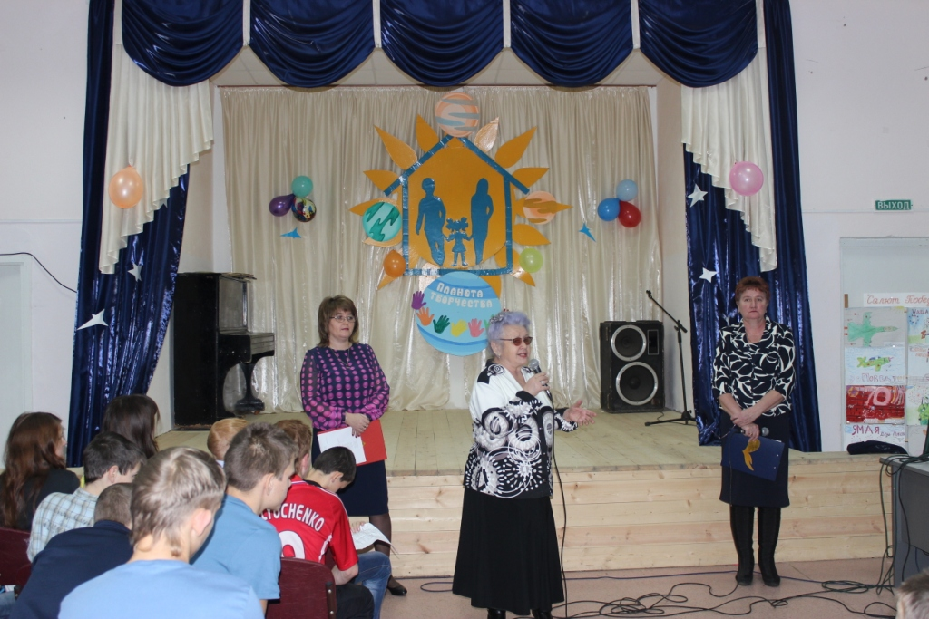
Ведущий: Все время, пока существует человек, это доброта ценилась всегда. Поступая хорошо, не ленитесь на все доброе, не пройдите мимо человека , не приветствуя его, а скажите каждому при встрече доброе слово .
Добро сколь ни было оно мало Гораздо лучше, чем большое зло.
(Низами )
С добрыми пожеланиями к вам обращается_директор Камышлинской коррекционной школы-интернат Садриев Замил Габдулхакович

Ведущий. Я не знаю, что может править этим миром. Надеюсь, что все таки - добро? Как легко рассуждать, но как трудно ответить оскорбившему тебя человеку улыбкой. А может попробовать. И тогда он поймет, что виноват. Быть может, просто никто не пытался согреть его сердце? Человека можно переубедить, добро, сочувствие, посильная помощь – вот составные части милосердия. Только нужно действовать, спешить делать добро. Взгляните в глаза своих любимых, близких и друзей! Они прекрасны! Не бойтесь сказать это вслух. Вы увидите, как заблестят их глаза, и этот блеск будет дороже всех сокровищ мира.

Гаснет свет в зале. На экране – презентация «Планеты».
Звучит песня «Звездная страна», на сцене Маски вращают «планеты».
Выходит Маленький принц и разглядывает планеты.
Голос за кадром:
Где-то в нашей галактике на маленькой планете жил Маленький принц…
Вечерами Маленький принц любил смотреть на закат и мечтать, а что же происходит там, на других планетах?
И однажды Маленький принц отправился в далёкое путешествие…

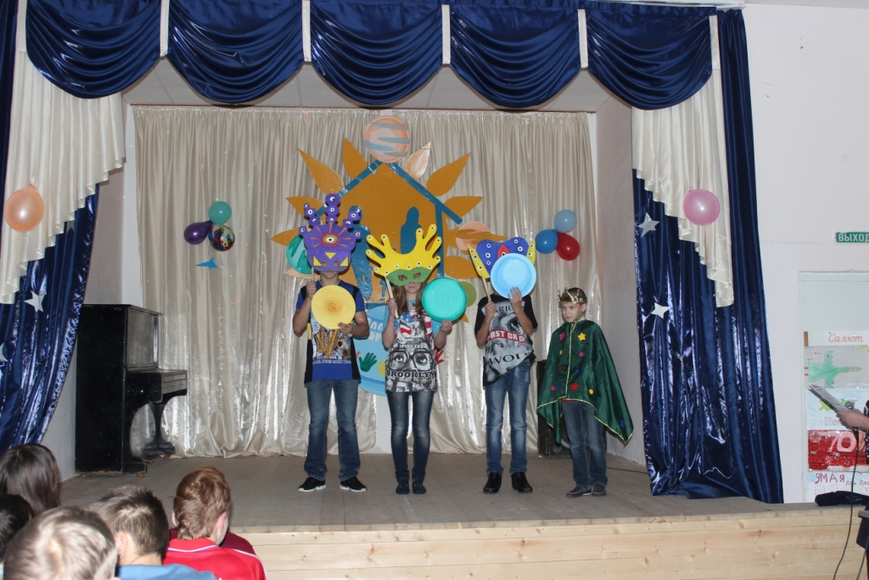
Маски:
1.На планете Земля проживает около 7 миллиардов человек.
2.Из них -1 миллиард 500 миллионов – это дети.
3.И каждый из них по своей природе – творец!
4.Для них не существует слова –невозможно!
5.Они могут все, если им помогут найти себя и ступить на путь, окрашенный яркими красками творчества.
Голос за кадром:
Детей неинтересных в мире нет.
Их судьбы — как истории планет.
У каждой все особое, свое,
И нет планет, похожих на нее.
Маленький принц попал на планету … под названием «Творчество».

Выступление воспитанников (концертные номера)

- Песня «Гномики», Елисеев Алексей, 1 класс.
- Песня «Туган як», Валитова Илюся, 2 класс.
- Танец «Волшебный цветок», Лукманова Полина, 4 класс.
- Песня «Что такое доброта», Размаховы Егор и Владислав, 6 кл.
- Песня «Мама моей мамы», Кугушева Кристина, 9 класс.
- Стихотворение «Доброта», группа ребят 8-х классов.
- Песня «На белом покрывале января», группа ребят 8-х классов.
- Песня «Взрослые и дети», группа ребят 4 класса.
- Песня «Облака», группа ребят 2 и 4 классов.
10.Татраский танец. Танцевальная группа «Родничок». 8-9 классы.
Песня в исполнении Шигаповой Д.М. и Садриевой Р.Н. «Сторонушка родная».
Песня «Щербатый месяц» в исполнении Садриевой Р.Н.

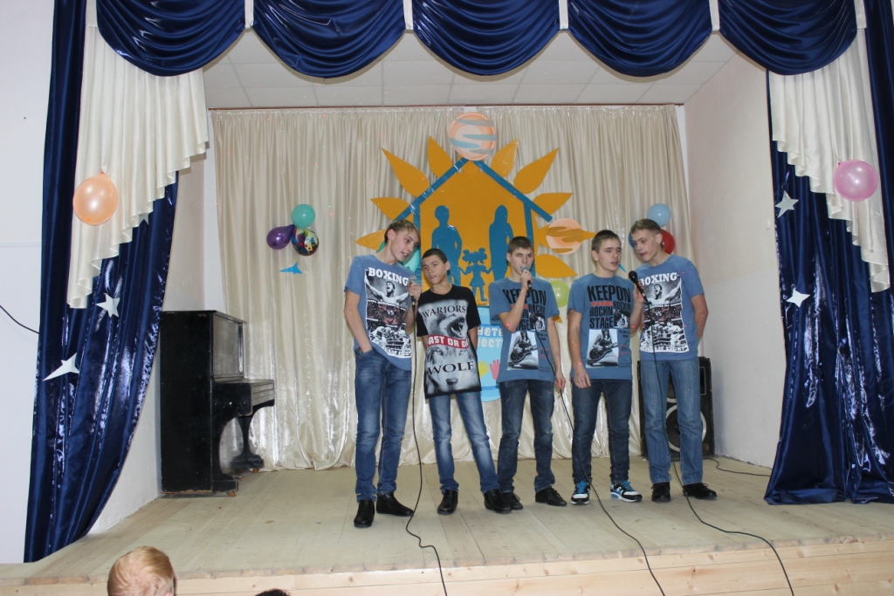

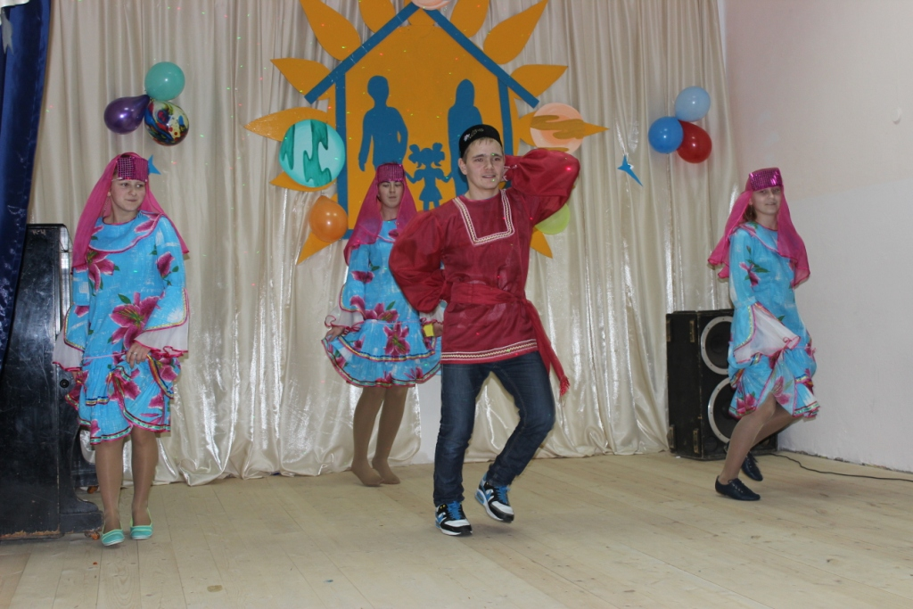

Маленький Принц: меня так вдохновил этот концерт, что хочется лететь ввысь, к звёздам, срывать их охапками и дарить всем…
Вед. Маленький Принц, вернись на Землю, за звёздами лететь не надо, потому что звёзды находятся среди нас.
Вед. Да, да не удивляйтесь. Быть звёздой, не каждому дано, но эти ребята стали настоящими звёздами не только на районном уровне, но и звёздами областного масштаба.
Вед. Мир детских творений на ежегодных выставках –конкурсах декоративно-прикладного творчества разнообразен и неповторим: вышивка лентами, вязание крючком, поделки из солёного теста, бисера, цветы из ткани, тряпичные куклы, поделки из природного материала, панно в технике «Квилинг» и т.д.
Награждение воспитанников, которым удалось достичь высоких результатов и работы которых не оставили равнодушными жюри.
Награждают директор школы Садриев З.Г. и зам.директора по ВР Аглиуллина Г.А.

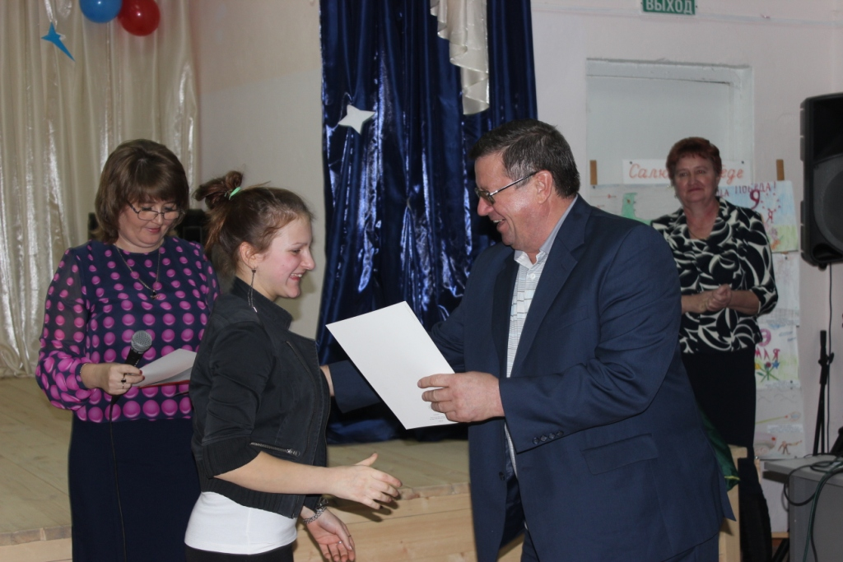
После вручения грамот выходит Маленький Принц.
Мал. принц: Вот это да!!! Так много талантов???
Мне было очень интересно на вашей планете, я хотел бы прилетать к вам, чтобы тоже чему- нибудь научиться.
Вед. Я очень рада, что тебе у нас понравилось. Мы рады каждому новому жителю планеты Творчества.
Мал. принц: Спасибо, у вас так интересно! И все же, как стать звездой?
Маски подходят к микрофонам:
1: Очень просто: во-первых, любите его величество Творчество……
2: Во - вторых, проявите старание, упорство, стремитесь к своей мечте…
3. И ваша звезда, обязательно, зажжется!
Мал принц: А кто же в ответе за то, чтобы ваши звезды зажигались?
Вед. Это – мастера своего дела, наши педагоги, им заслуженные аплодисменты!
Маски:
1. Здесь люди необычные и очень симпатичные
2. Живут не для себя, а для ребят.
3. Таланты раскрывают, в них искры зажигают
4. Одним большим негаснущим огнем.
Мал. принц: Ваша планета самая лучшая в Галактике. Я верю, если таких планет как ваша, будет больше – вселенная станет прекрасной и обретет мир и гармонию. Я обязательно к вам вернусь!
Вед. До встречи, Мал. принц!
(Мал. Принц и маски уходят)

Ведущий : Дорогие друзья!
Мы - с Вами!
Жизнь всегда прекрасна,
И каждый чем - то одарён.
Пусть будет только радость властна,
И свет надежд не побеждён.
В водовороте всех событий,
Не застонав на рубеже,
Дерзайте, веруйте, творите,
Как заповедано душе.

Ведущая: Мы хотим преподнести нашим гостям символы нашей сегодняшней встречи – маленькие кораблики. Добро, которое мы делаем бескорыстно, не пропадет. Оно нужно всем нам. Спешите же делать добро! Делать добро здесь и сейчас.
(Дети получили сладкие призы.)
До новых встреч!
